27/3/17

# מטרות

היום בוצעו 2 ניסויים שמטרתם לגרום למולקולות מסוימות (לא ידועות) להיראות בספקטרום הראמאן. הטיפולים הם:

1. טיפול קור (Ice experiment)
2. טיפול הרתחה (Boiling experiment)

# Ice experiment

## הקדמה

טיפול קור נעשה לאחר שנראה במאמר של Premasiri et al. כי שימוש במים קרים ("Ice Cold") גורם לחיידקים להיכנס למצב של הרעבה, ובכך לעוד מטבוליזם של חומצות אמינו. את המטבוליטים של חומצות האמינו מצאו Premasiri et al. [1] בבדיקת SERS על פלטפורמת זהב ותחמוצת סיליקה (SiO2) וסריקה במיקרוסקופ עם עדשת X50 באורך גל 785nm.

בטיפול שלי לאחר גידול החיידקים למשך 23 שעות, ביצעתי שטיפה לפי פרוטוקול שלי (סרכוז ושטיפה במים) רק שהשתמשתי במים שנשמרו במבחנות 50 מ"ל, בחדר קור (4°C) בתוך דלי קרח, את הצנטריפוגה הפעלתי ב-10°C ובכל השלבים שבין השטיפות השתדלתי שהחיידקים יהיו בקרח (מלבד בזמן שאני מחזיק אותם ביד).

את הדוגמאות לקחתי לסריקה בתוך ארגז קלקר עם קרח (כ-60 דקות מסיום השטיפה להתחלת בדיקה). בתור דוגמת מים (control) השתמשתי במים שנשמרו בחדר קור (4°C) בדלי קרח ואח"כ בארגז הקרח.

חשוב לציין שלאורך כל הבדיקה השתמשתי באותה הדוגמה וייתכן כי היא התחממה במהלך הבדיקה, לשם כך בדקתי את ההבדל בין דוגמה שנבדקה לאורך כמה דקות לדוגמה "טרייה" מהקרח.

11:00-12:20

## Plan

|  |  |  |
| --- | --- | --- |
| # | Time | Sample |
| 1 | 5 | Ice Water |
| 2 | 30 | Ice Water |
| 3 | 60 | Ice Water |
| 4 | 100 | Ice Water |
| 5 | 5 | E coli in water - ICE |
| 6 | 30 | E coli in water - ICE |
| 7 | 60 | E coli in water - ICE |
| 8 | 100 | E coli in water - ICE |

## Water over time:

### Water @5s

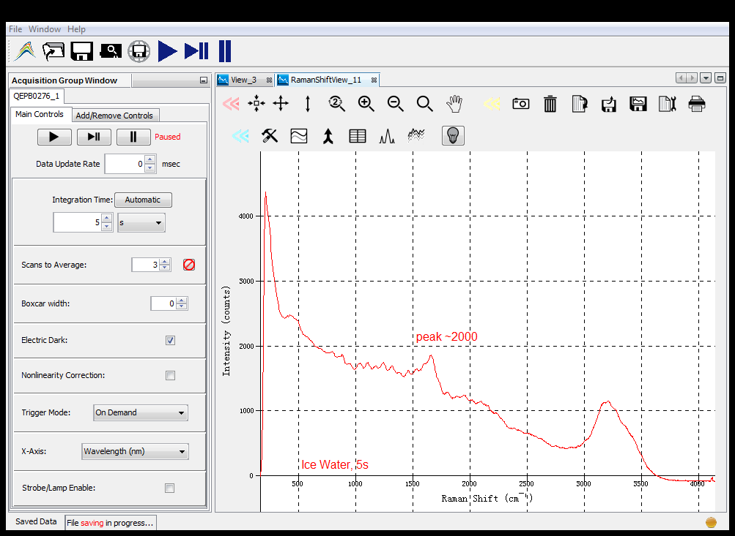

### Water @30s

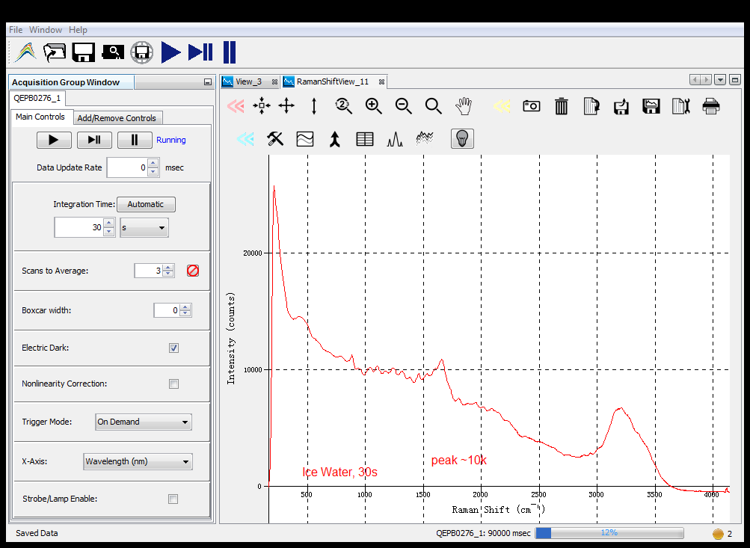

### Water @60

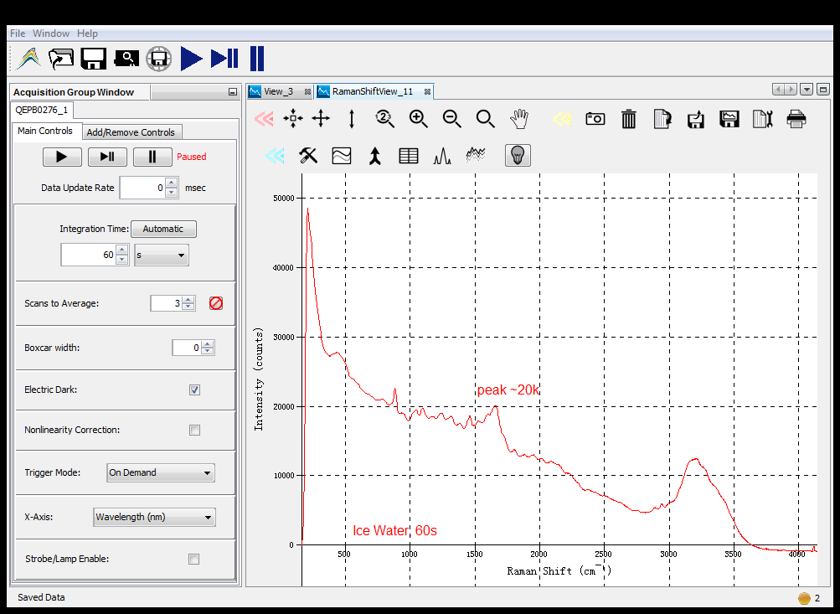

### Water @100s

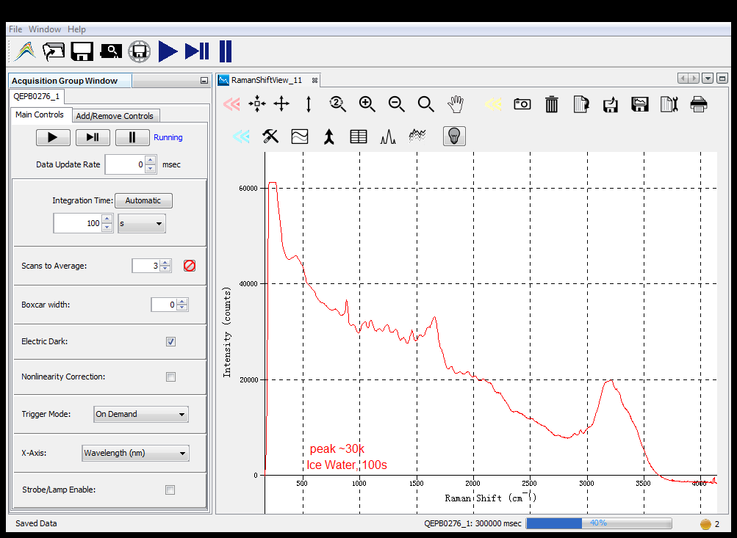

## E. coli over time

### Coli 5s

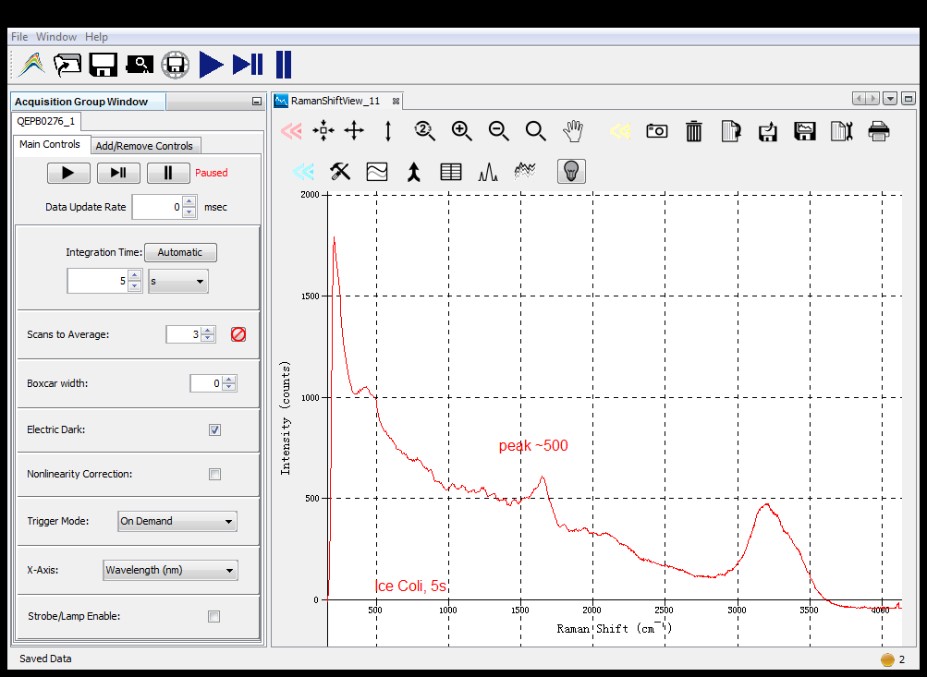

### Coli 30s

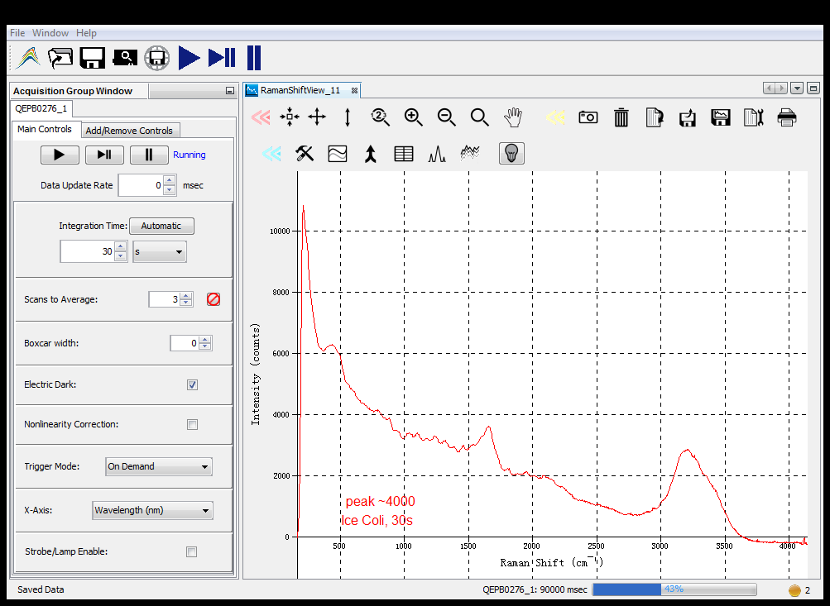

### Coli 60s

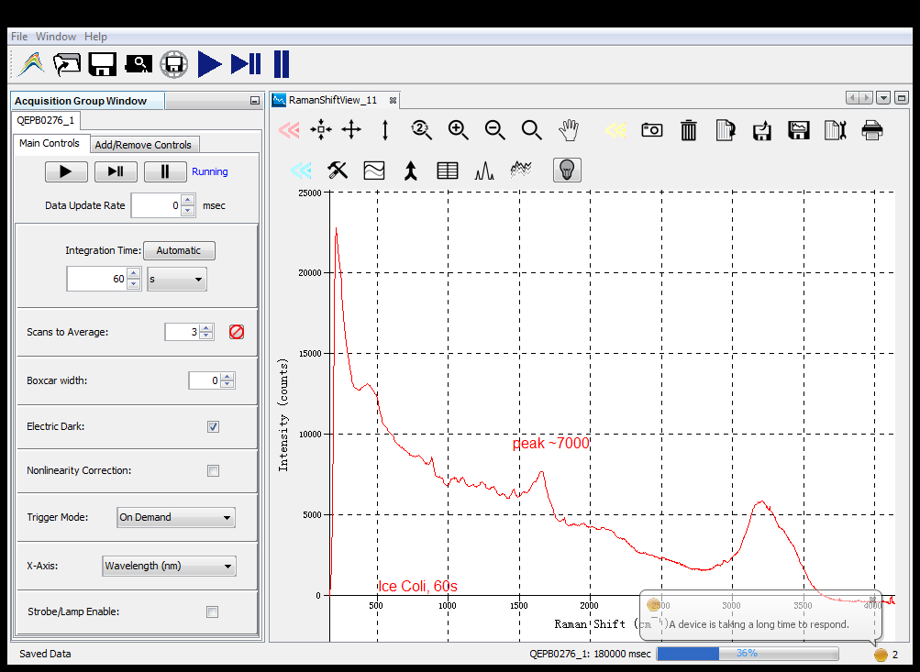

### Coli 100s

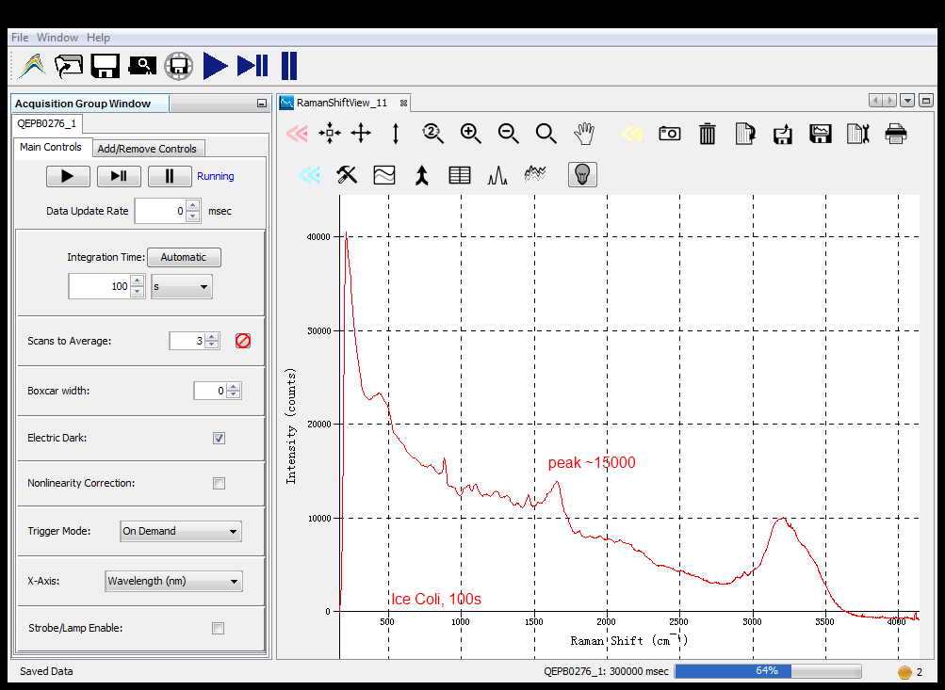

## סיכום והערות

ראשית כל, חשוב לציין שב-30 שניות אנחנו רואים שב-3 חזרות הדגימות מתקבצות והפיזור יחסית קטן. ***יש להוסיף קווי שגיאה, אך זה דורש הרבה עבודה באקסל***.

שנית כל, ניתן לראות **שלא קיים פיק חריג**. הספקטרום נראה זהה למים רק בעוצמה אחרת.

תוצאה זו דומה לתוצאה שקיבלנו בניסוי קודם - חיידקים בריכוז גבוה מאוד (108 CFUs ml-1 ומעלה) מראים הורדה של עוצמת ה-shift כולו. אך ראינו שבריכוזים נמוכים יותר (החל ב-107 CFUs ml-1) אפקט זה גם הוא נעלם.

אפקט דומה נמצא גם ב-100 שניות:

המספר 2 מסמל "דגימה 2".

תוצאה מיוחדת נוספת שנמצאה היא שבהחלפת המים נמצאו פיקים חריגים:

ניתן לראות שבהמשך הבדיקה (water 100) הפיקים החריגים נעלמו וככל הנראה מדובר בשגיאת מכשיר.

מעניין לבדוק האם יש השפעה לטיפול הקרח כנגד טיפול ההרתחה על המדידה:

נראה שאין הבדל משמעותי אם כי לא בוצעה סטטיסטיקה (נלקחו רק 3 דגימות).

### מסקנות –

1. טיפול הקרח לא מייצר פיקים חדשים בפלטפורמה הקיימת.
2. טיפול הקרח דומה למצב של ללא טיפול מבחינת עוצמה וספקטרום

# Boiling experiment

## הקדמה

מטרתו של טיפול ההרתחה היה לפוצץ את התאים באופן פיזיקאלי (בניגוד לכימי – אתנול) על מנת להוציא את תוכן התא לתמיסה ובכך לחשוף אותו ללייזר.

טיפול ההרתחה נעשה בסיום תהליך שטיפה רגיל, ע"י חימום מים בכוס כימית על גבי פלטת חום למצב של רתיחה וטבילת המבחנות במים למשך 30 דקות (כאשר פקק המבחנה מכסה אך פתוח קלות).

הוטבלה מבחנה של חיידקים שעברו ניקוי וגם מבחנה של מים מזוקקים (HPLC) כביקורת.

הכוס הכימית והמבחנות כוסו בנייר כסף כדי שהמים מהכוס הכימית לא יאבדו במהלך ההרתחה.

בסיום תהליך ההרתחה המבחנות נשמרו בטמפ' החדר עד לבדיקה (מעל שעתיים).

הערה – הניסוי נעשה לאחר ניסוי הקרח, וכיוון שנראו תוצאות דומות צומצם למעט סריקות.

## Plan

|  |  |  |
| --- | --- | --- |
| # | Time | Sample |
| 1 | 30 | Boil Water |
| 2 | 60 | Boil Water – only 1 run, looking for peaks |
| 3 | 30 | E coli in water - Boil |
| 4 | 60 | E coli in water – Boil  only 1 run, looking for peaks |
| 5 | 100 | E coli in water – Boil  only 1 run, looking for peaks |

## Results

### Water @30s

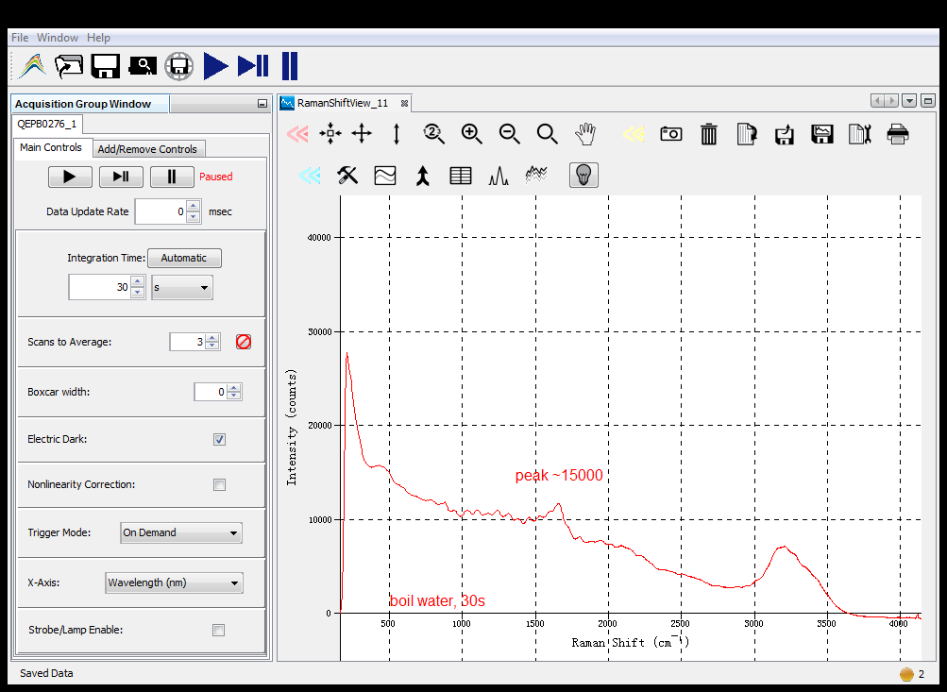

### Water @60s

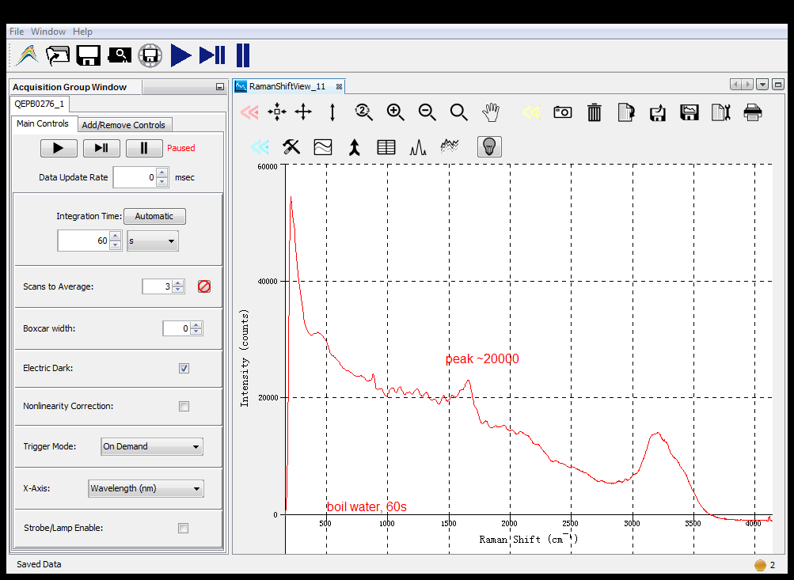

### Coli boil 30s with water overlay

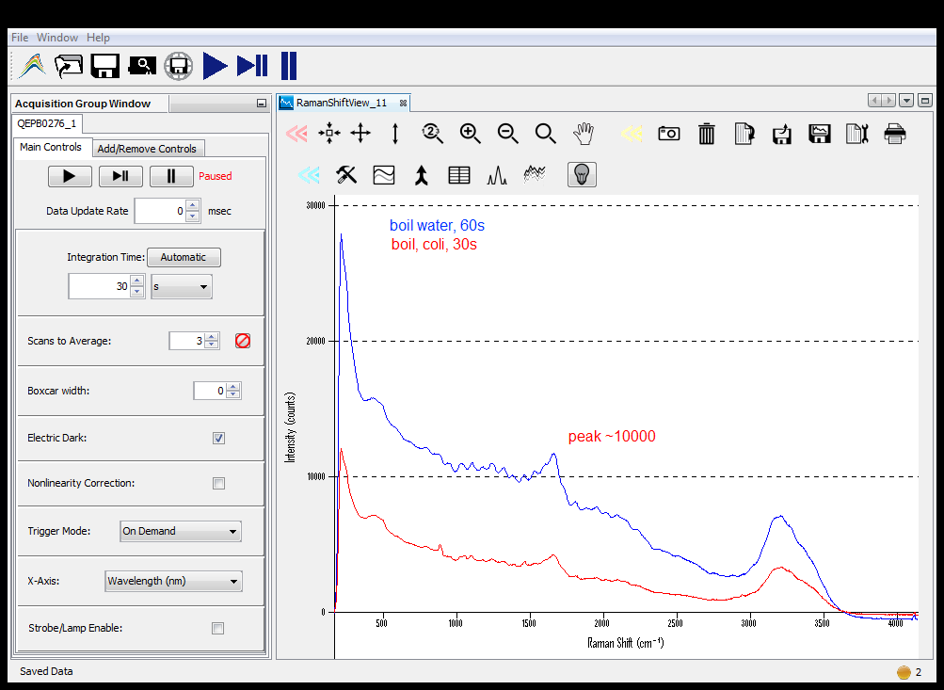

### Coli boil 60s with overlay

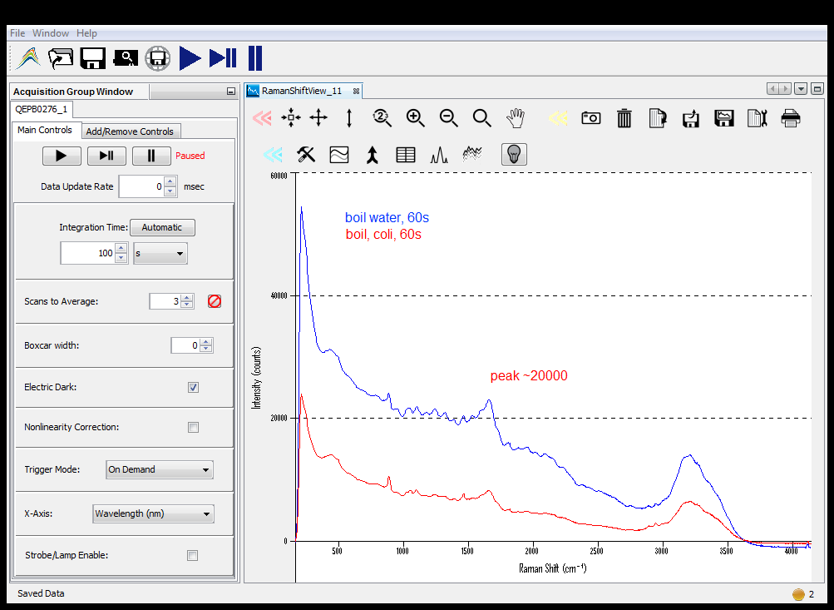

### Coli boil @100s with overlay

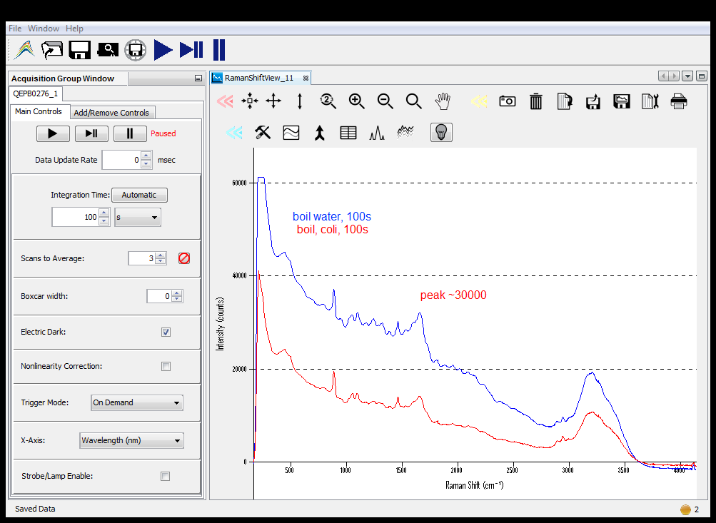

## סיכום ומסקנות

נראה שאין הבדל בין המים לחיידקים מעבר להבדל הידוע בריכוזים גבוהים מאוד של חיידקים, כך לדוגמה ב-60 שניות:

לא נמצאו פיקים חדשים בהרתחה.

# סיכום הניסויים האחרונים

בניסוי מוקדם ניסינו להפיק פיקים חדשים ע"י הארכת זמן החשיפה ושינויים בעוצמת הלייזר. נמצא שלא נוצרים פיקים חדשים באף אחד מהטיפולים – המגיעים מ-0 סיגנל ועד לרוויה.

בהמשך, בדקנו השפעה של פיצוץ התאים באמצעים כימיים (אתנול) ופיזיקאליים (בהרתחה), לא נראה שהרזולוציה של החיישן גבוהה מספיק לזיהוי של החיידקים. ככל הנראה יש צורך בהגברת האות על מנת לראות את המולקולות הייחודיות.

בנוסף ניסינו לעודד ייצור מטבוליטים מסוימים בטיפול קרח אך גם שיטה זו לא הניבה פיקים חדשים.

# מסקנות וכיוונים להמשך

נראה שהאופציות הביולוגיות לפתרון הבעיה די מוצו. כעת, לדעתי, יש לנסות לשפר את המכשיר באמצעים הנדסיים: שיפור הכוסית, שינוי הפלטפורמה ל-SERS ו-ניסויים ב-FTIR.

חשוב לציין שלא נמצאו מאמרים שטוענים ליכולת לזהות חיידקים **ללא** שימוש ב-SERS או מיקרוסקופיה (או שניהם), וייתכן מאוד שהדבר לא אפשרי כיוון שהאותות חלשים מאוד.

מצאתי ממקור לא מהימן שבתא חיידקי יש בערך 5 פמטוגרם (1fg = 1x10-15g) של DNA, לדוגמה. אז בריכוז החיידקים שלנו (108 תאים למ"ל) אנחנו מדברים על ריכוזי מולקולות מזעריים מאוד – בערך 10-7 g/ml. ייתכן שהחיישן שלנו לא מרגיש בשינוי המזערי שמולקולות אלה גורמות בלייזר – ולכן SERS יפתור את הבעיה כיוון שהוא מגביר את האות ובעצם מאפשר לך "לחוש" בריכוזים המזעריים האלה.

# References

1. Premasiri WR, Chen Y, Williamson PM, Bandarage DC, Pyles C, Ziegler LD: **Rapid urinary tract infection diagnostics by surface-enhanced Raman spectroscopy (SERS): identification and antibiotic susceptibilities**. *Anal Bioanal Chem* 2017, **409**(11):3043-3054.